VYUŽITÍ POČÍTAČŮ VE STÁTNÍ SPRÁVĚ

Co je státní spáva?
Veřejná správa, uskutečňovaná příslušnými úředními orgány státu

Státní správu vykonávají tyto orgány:
- ústřední orgány státní správy
- územní orgány státní správy
- ostatní státní orgány
- jiné k tomu oprávněné subjekty

- ústřední státní orgány
  - především ministerstva (mají celostátní působnost)

- územní státní orgány
  - úřady (mají pouze místní působnost)

- ostatní státní orgány
  - např. státní fondy

- jiné oprávněné subjekty
  - např. veřejná stráž

Rozlišení státní správy:
- specializovaná
  - např. finanční úřad
- všeobecná
  - např. územní samosprávní celky

Jaká je forma užívání počítačů ve státní správě?
Intranet
- komunikace v rámci úřadu/ministerstva prostřednictvím komunikátorů
- sdílení interních informací
Internet
- seznam úřadů, jejich výskyt
- užitečné informace pro občany
- vzájemná komunikace mezi úřady/ministerstvy prostřednictvím e-mailu a datových schránek
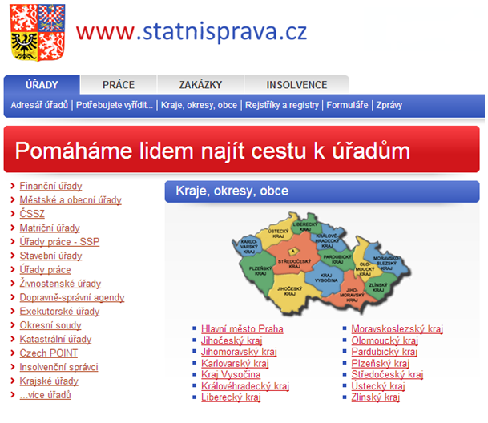

Co je e-Government?
- zabývá se elektronizací výkonu veřejné správy
- je využívání informačních technologií veřejnými institucemi pro zajištění výměny informací s občany, soukromými organizacemi a jinými veřejnými institucemi
- účel: zvyšování efektivity vnitřního fungování a poskytování rychlých, dostupných a kvalitních informačních služeb
- zlepšení fungování veřejné správy a jejího vztahu k veřejnosti
- Cílem je rychlejší, spolehlivější a levnější poskytování služeb veřejné správy nejširší veřejnosti a zajištění větší otevřenosti veřejné správy ve vztahu ke svým uživatelům (občanům)

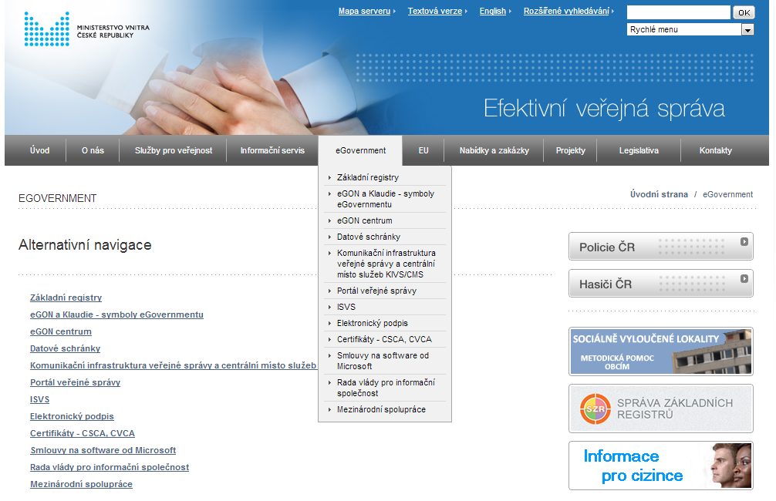

Datové schránky
- elektronické úložiště
- doručují se na něj dokumenty orgánů veřejné moci a stejně tak i vůči nim
- tento způsob komunikace nahrazuje klasické doručování v listinné podobě
- hlavní výhody:
  - přístup k obsahu DS z jakéhokoli místa, kde je dostupný internet
-> úspora času (odpadá nutnost docházet na poštu a trávit dlouhé chvíle ve frontách)
  - všechny právnické osoby, stejně jako fyzické osoby, komunikují s orgány veřejné moci zdarma
Elektronický podpis
- jeden z hlavních nástrojů identifikace a autentizace fyzických osob v prostředí internetu


Co je CzechPOINT?
(=Český Podací Ověřovací Informační Národní Terminál)
- slouží jako asistované místo výkonu veřejné správy, umožňující komunikaci se státem prostřednictvím jednoho místa tak, aby „obíhala data ne občan“
- Cílem je vytvořit garantovanou službu pro komunikaci se státem prostřednictvím jednoho universálního místa, kde je možné získat a ověřit data z veřejných i neveřejných informačních systémů, úředně ověřit dokumenty a listiny, převést písemné dokumenty do elektronické podoby a naopak, získat informace o průběhu správních řízení ve vztahu k občanovi a podat podání pro zahájení řízení správních orgánů
Czech POINTy v současnosti nabízejí:
- výpis z katastru nemovitostí
- výpis z obchodního rejstříku
- výpis z živnostenského rejstříku
- výpis z rejstříku trestů
- výpis z rejstříku trestů pro právnickou osobu
- přijetí podání podle živnostenského zákona (§ 72)
- žádost o výpis nebo opis z Rejstříku trestů podle zákona č. 124/2008 Sb
- výpis z bodového hodnocení řidiče
- vydání ověřeného výstupu ze Seznamu kvalifikovaných dodavatelů
- podání do registru účastníků provozu modulu autovraků ISOH
- výpis z insolvenčního rejstříku
- datové schránky
- autorizovaná konverze dokumentů
- centrální úložiště ověřovacích doložek
- úschovna systému Czech POINT
- czechPOINT@office
- základní registry
Czech POINTy jsou dostupné:
- na obecních a městských úřadech
- na pobočkách České pošty
- na pobočkách Hospodářské komory ČR
- na českých zastupitelstvích v zahraniční
- u vybraných notářů
- nebo prostřednictvím e-shopu na www.czechpoint.cz

Užitečné odkazy
http://www.mvcr.cz
http://www.czechpoint.cz
http://www.statnisprava.cz
Zdroje
UNIVERSUM – všeobecná encyklopedie
www.wikipedie.cz
www.mvcr.cz
www.statnisprava.cz
www.czechpoint.cz

